Abendanlass
Dienstag, 09. August 2022
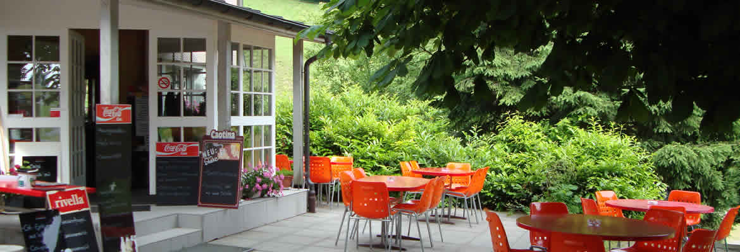

Treffpunkt: 18.00 Uhr Parkplatz
siehe Plan oberhalb St. Georgen

Spaziergang: Parkplatz zum Restaurant
rote Linie ca. ½ Std. gemütlich
blaue Linie ca. ¾ Std. gemütlich

Bei schlechtem Wetter direkt zum Restaurant

Anmeldung: bis Montag, 08.August per Mail oder Telefon 071 298 45 19
Mail: el.buehler@bluewin.ch
Bitte mit der Anmeldung gewünschtes Essen bekannt geben. Frau Linder ist allein in der Küche und bewirtet eine weitere Gesellschaft. Danke.

Speisekarte liegt bei.

Auf möglichst viele Teilnehmer freuen sich

Martin und Elisabeth

